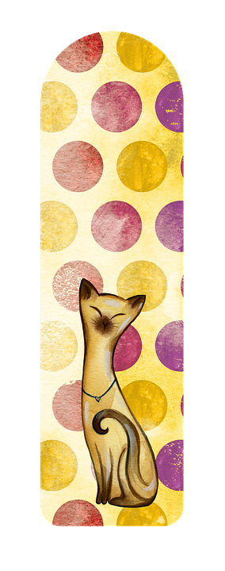
Regulamin konkursu plastycznego
„Moja zakładka do książki”
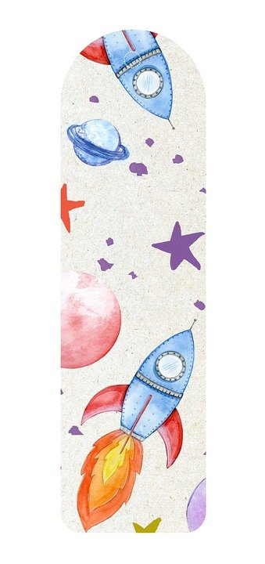
1. ORGANIZATOR
Gminna Biblioteka Publiczna im. Jana Zycha w Korczynie – filia w Komborni
2. CELE KONKURSU
- wdrażanie i rozwijanie pracy twórczej,
- wyrabianie poczucia estetyki.
3. WARUNKI UCZESTNICTWA
- Adresaci: dzieci z klas I-III Szkoły Podstawowej,
- Temat: zakładka do książki,
- Forma pracy: praca płaska,
- Materiały: dowolne,
- Technika: dowolna technika plastyczna.
4. TERMIN SKŁADANIA PRAC
Prace należy składać do 02.06.2021r w GBP filii Komborni
5. KRYTERIA OCENY
- zgodność z tematem, oryginalność, estetyka pracy.
6. OCHRONA DANYCH OSOBOWYCH
Warunkiem uczestnictwa w konkursie jest wypełnienie i podpisanie przez rodzica lub opiekuna prawnego karty zgłoszeniowej (do pobrania w szkole, w placówce GBP lub na stronie biblioteki) zawierającej zgodę na przetwarzanie danych osobowych oraz zgodę na wykorzystanie wizerunku. Podpisane oświadczenie należy dopiąć do pracy konkursowej.
7. UWAGI KOŃCOWE
- Laureaci zostaną poinformowani indywidualnie o terminie wręczenia nagród (na podany adres e-mail lub numer telefonu),
- nagrody wręczane będą indywidualnie z zachowaniem zasad reżimu sanitarnego,
- prace biorące udział w konkursie nie będą zwracane,
- prace konkursowe prezentowane będą na wystawie w GBP filii Komborni,
- przystąpienie do konkursu jest równoznaczne z akceptacją niniejszego Regulaminu.
Informacje i zgłoszenia: Gminna Biblioteka Publiczna im. Jana Zycha w Korczynie - filia Kombornia, Kombornia 53, tel. 13 42 23 676, e-mail: gbp.kombornia@op.pl

